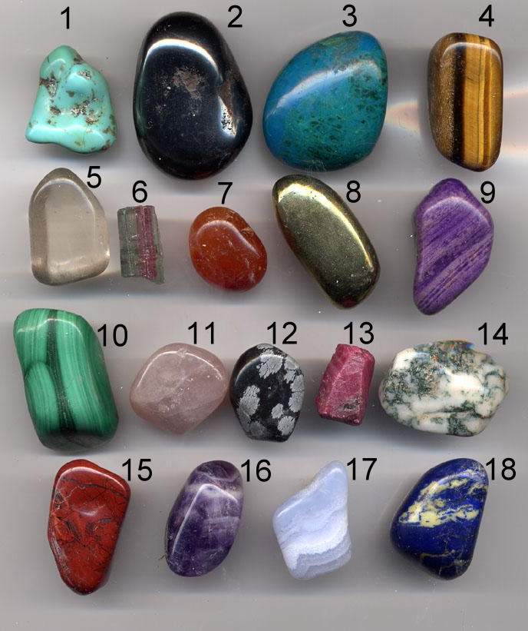
Классификация драгоценных камней
В настоящее время принята классификация камней Е.Я. Киевленко

Первая группа – ювелирные (драгоценные) камни
I порядок: алмаз, изумруд, синий сапфир, рубин
II порядок: александрит, благородный жадеит, оранжевый,
желтый, фиолетовый и зеленый сапфир, благородный черный опал
III порядок: демантоид, благородная шпинель, благородный белый и огненный опал, аквамарин, топаз, родолит, лунный камень (адуляр), красный турмалин
IV порядок: синий, зеленый, розовый и полихромный турмалин, благородный сподумен (кунцит, гидденит), циркон, желтый, зеленый, золотистый и розовый берилл, бирюза, хризолит, аметист, хризопраз, пироп, альмандин, цитрин
Вторая группа – ювелирно-поделочные камни
I порядок: раухтопаз, гемматит-кровавик, янтарь- сукцинит, горный хрусталь, жадеит, нефрит, лазурит, малахит, авантюрин
II порядок: агат, цветной халцедон, кахолонг, амазонит, родонит, гелиотроп, розовый кварц, иризирующий обсидиан, обыкновенный опал, лабрадор, беломорит и др. непрозрачные иризирующие шпаты
Третья группа – поделочные
Яшма, письменный гранит, окаменелое дерево, мраморный оникс и др.

